Положение о международном фестивале скалолазания в Севастополе «Боулдерфест «Батилиман-2010».
1. Цели и задачи:
- популяризация скалолазания как направления физической культуры,
- повышение мастерства участников фестиваля,
- презентация новых боулдеринговых секторов в районе.
2. Сроки и место проведения
Соревнования проводятся с 6 по 8 марта 2010 года на скалах и скальных блоках г.Кушкая урочища Батилиман (Бухта Ласпи).
фотографии некоторых болдерингов можно посмотреть тут:
http://picasaweb.google.com/limewallea/iryeWD
http://picasaweb.google.com/limewallea/PEzPhC
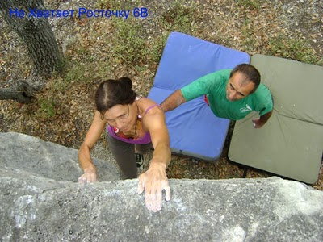
3. Руководство
Общее руководство и организацию Фестиваля осуществляют Федерация альпинизма и скалолазания Украины (комитет скалолазания) и Севастопольская городская государственная администрация.
Непосредственное проведение соревнований возлагается на “Оргкомитет” и Главную судейскую коллегию.
4. Участники фестиваля
К участию в соревнованиях допускаются спортсмены не зависимо от спортивной квалификации, возраста и гражданства.
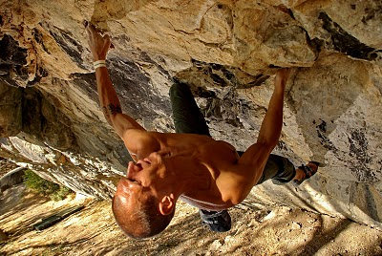
5. Программа
6 марта 2010 г
8-00 – 10-00 - работа мандатной комиссии под скалой «Буревестник» г.Кушкая: регистрация участников, выдача листов участника фестиваля и схемы расположения боулдеров.
10-00 - парад участников, открытие фестиваля.
10-30 – 16-30 - первый этап: общие старты на предложенных к соревнованиям боулдерингам.
17-30 - подведение итогов первого этапа.
7 марта 2010 г
10-00 – 15-00 - второй этап: финалы - Ultimate route.
15-30 - награждение победителей.
8 марта - запасной день на непогоду.
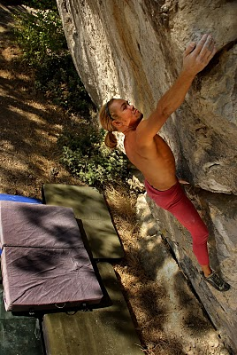
6. Условия приема
Участники должны до 02.03.10 г предварительно заявить о своем намерении участвовать в фестивале на сайте http://mountcrimea.com/ Участники размещаются и питаются самостоятельно за счет командирующих организаций.
Участники делают добровольный взнос на подготовку боулдерингов в размере 40 грн.
Участники соревнований должны иметь необходимое снаряжение: болдер-маты (крешпады), щетки, туфли, магнезию. Рекомендуется иметь с собою накидку от дождя и термос с горячим напитком.
7. Определение победителей
Результаты каждого участника определяются суммой баллов, набранных им при прохождении боулдерингов и боулдеринговых трасс. Участники, набравшие в первый день наибольшее число баллов (10 мужчин и 10 женщин) во второй день участвуют в финале. В случае набора претендентами на первое место равного числа баллов устраивается суперфинал – боулдеринговый маршрут «Ultimate route». На прохождение которого дается несколько попыток. Победителем считается участник, прошедший по маршруту дальше соперника.
Призеры и победители фестиваля награждаются ценными призами и подарками.
8. Расходы. Финансирование
Затраты на подготовку и проведение соревнований, командирование судей и награждение победителей несет Оргкомитет фестиваля за счет благотворительных пожертвований от спонсоров мероприятия.
Затраты участников на проезд, проживание, питание, экипировку несут командирующие и благотворительные организации и (или) сами участники.
Это положение является официальным вызовом на соревнования.
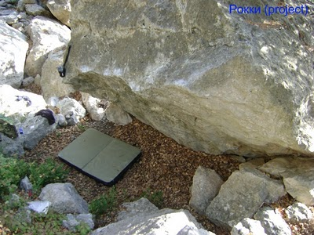
Альбом: Болдеринг в Батилимане

ОРГКОМИТЕТ ФЕСТИВАЛЯ СКАЛОЛАЗАНИЯ:
Комитет скалолазания ФАиСУ
Комиссия развития скалолазания ФАиСУ
ООО «Крымский горный клуб»
Клуб скалолазания «Лаймвол»

